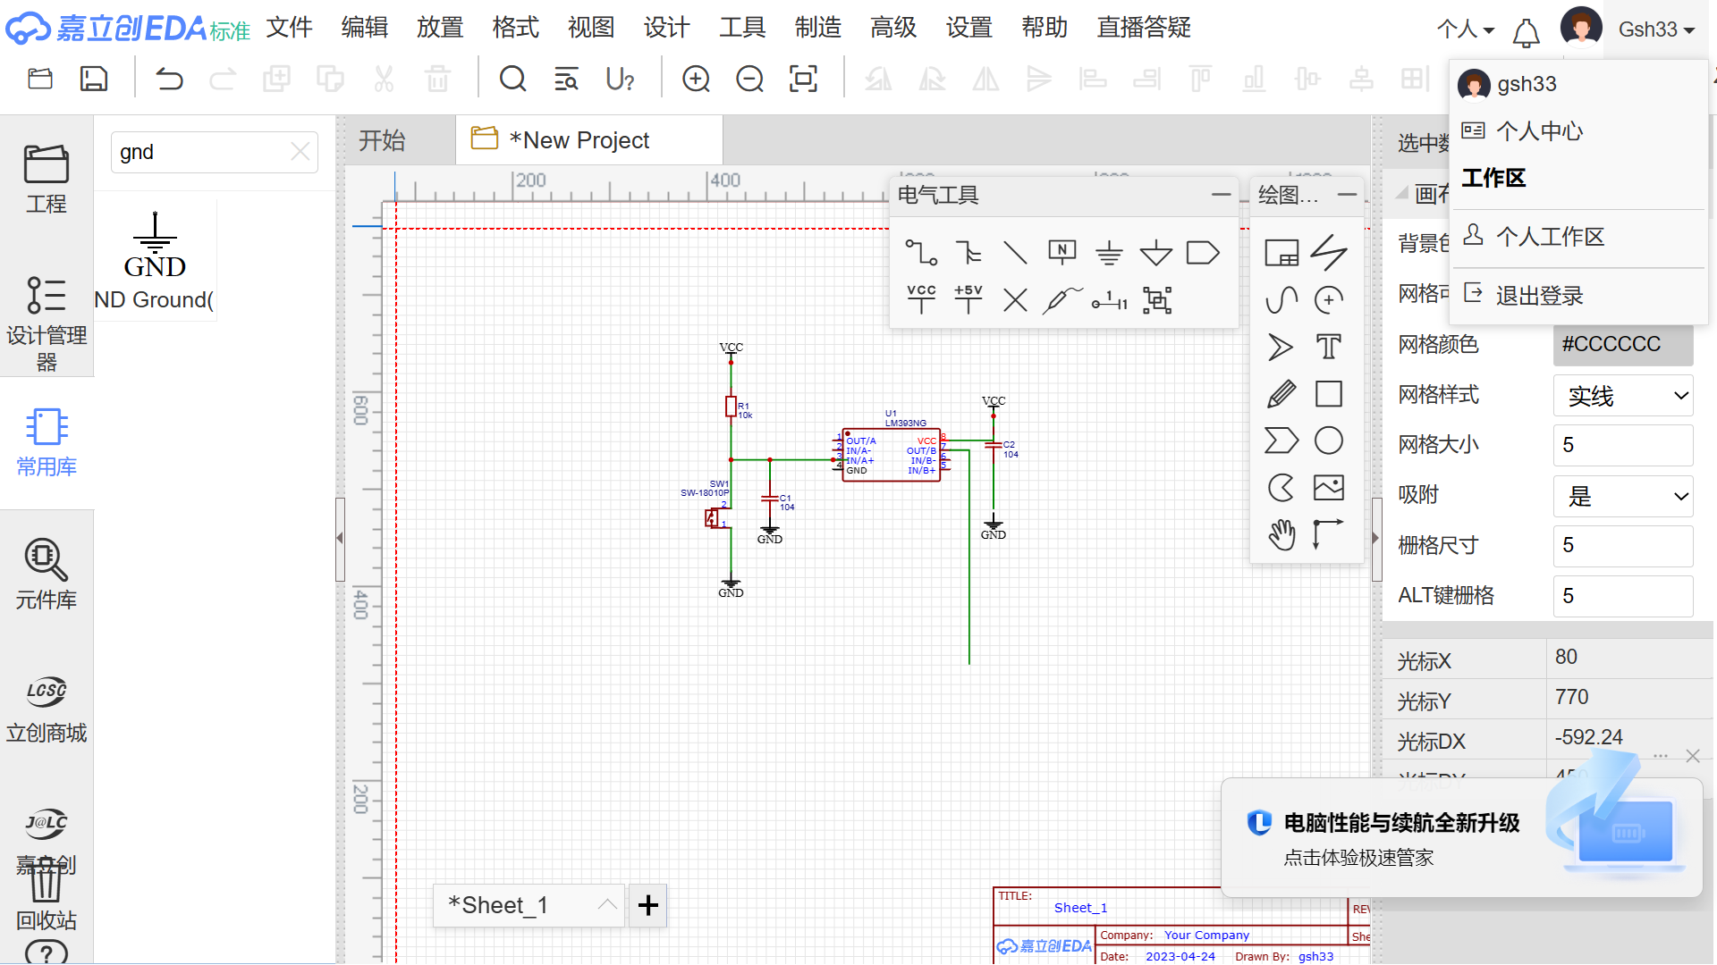

W-18010P 震动传感器

这是一款基于弹簧摆动原理设计的震动传感器，震动势能传到弹簧末端引起共振，左右摆动碰触到金属外壁形成通路。在静止时任何角度都为开路OFF状态，当受到外力碰撞或者大力晃动时，弹簧变形和中心电极接触导通使两个引脚瞬间导通为ON状态，当外力消失时，电路恢复为开路OFF状态。由于导通时间和弹簧的刚性有关，所以该震动传感器的输出带宽很窄，在使用Arduino读取时，建议使用外部中断功能。

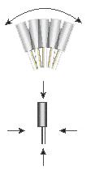

lm393引脚功能

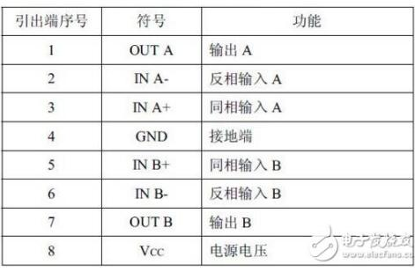

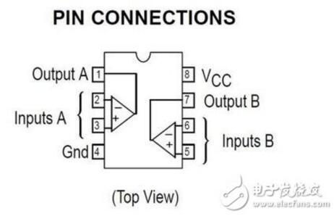

LM393是电压比较器，将接在R-Light端的光敏二极管接收光照时产生的电阻值变化变成电压信号传递给电压比较器的同相输入端INB+，这个变化的电压信号与电压比较器的反相输入端INA-端的基准电压相比较，当同相端INB+电压大于反相端INA-端电压时，电压比较器的输出端OUT输出高电平电压，当同相端INB+电压小于反相端INA-端电压时，电压比较器的输出端OUT输出低电平电压，此时Light LED灯亮。

在没有光照时，光敏二极管的电阻值很大，电阻R23与该光敏二极管组成的分压点电压升高，使同相端INB+电压大于反相端INA-端电压，电压比较器的输出端OUT输出高电平电压，此时Light LED灯不亮。在有光照时，光敏二极管的电阻值很小，电阻R23与该光敏二极管组成的分压点电压下降，使同相端INB+电压小于反相端INB-端电压，电压比较器的输出端OUT输出低电平电压，此时Light LED灯亮。

接在反相端INA-端的电位器VR2用于调节该端的电位电压，这个电压也就是电压比较器输入的阀值翻转电压，用于光照灵敏度调节。